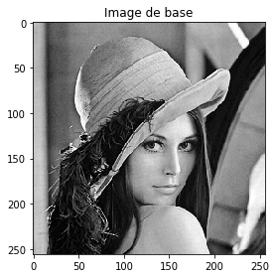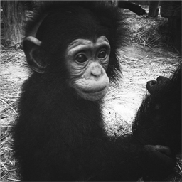Dans ce TP on se base sur 2 images 256x256 en noir et blanc : Lena et le chimpanzé.

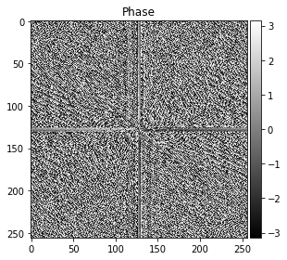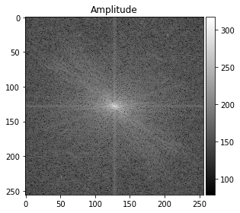On affiche la phase et l’amplitude de Lena :

L’image recomposée est peu parlante car elle ressemble exactement à celle d’origine (cf. code pour plus de détail).

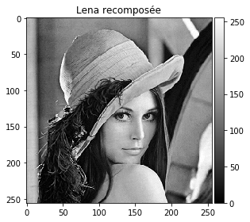

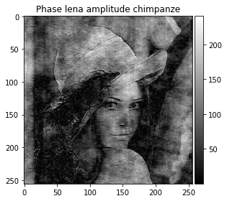On mélange les amplitudes et phases de nos 2 images, cela donne les résultats suivants :

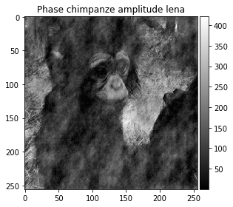

Désormais on applique un filtre passe-bas et passe-haut sur Lena.

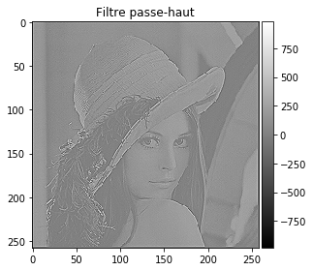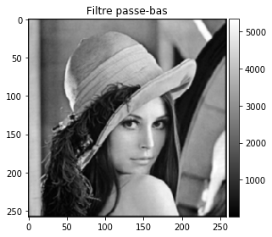

On remarque que lorsqu’on filtre les hautes fréquences l’image résultante est plus floue. Ce qui veut dire qu’elles sont responsables de la résolution de l’image.

A l’inverse quand on enlève les basses fréquences l’image est nette mais grisée. Ce qui veut dire que ces dernières sont responsables de la répartition de niveau de gris dans l’image.

On applique maintenant ces mêmes filtres sur la transformée de Fourrier, qu’on inverse par la suite afin d’observer les images suivantes :

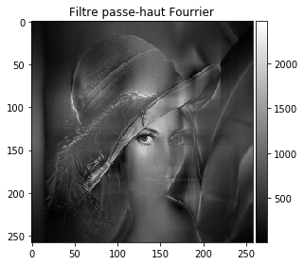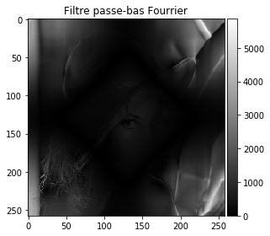

On observe que les basses fréquences sont situées au centre et sur les extrémités de l’image. Les hautes fréquences elles sont présentes vers le milieu et centre de l’image, moins sur les extrémités.

On va bruiter l’image avec un bruit Salt & Pepper de 0.5.

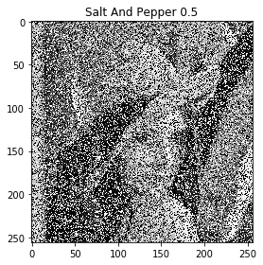

En appliquant un filtre médian de taille 8 sur cette image on obtient ceci :

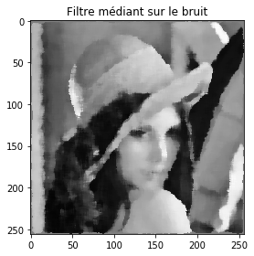

On arrive à récupérer une image sans bruit mais on perd énormément en qualité.

On s’intéresse à présent à une image contenant des formes.

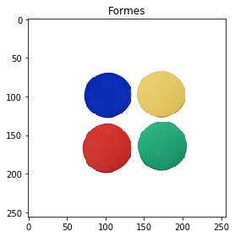

On seuille cette image, on lui applique un filtre passe-bas et on récupère sa 3ème dimension (cf. code) :

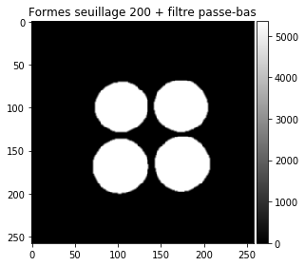

Lorsqu’on applique un algorithme de détection de contours, le résultat est le suivant :

